9月南通市 外网传输有效率

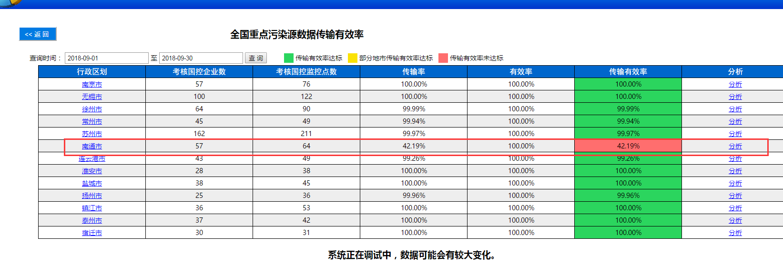

9月南通市 内网传输有效率

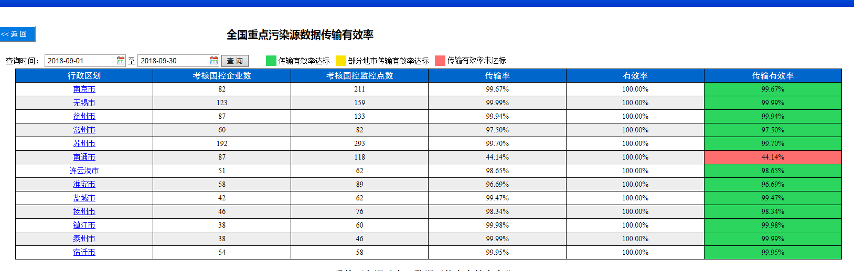

南通市 regioncodee =320600000 <http://10.32.201.63:8080/jointframe/app>

Appadmin q1w2e3r4t5